BITÁCORA Nº 6. RECORRIDO DE LA TRAYECTORIA DE INDAGACIÓN

Nombre del EE al que pertenece el grupo de investigación: | INSTITUTO TECNICO LA GARITA
Municipio | LOS PATIOS
Nombre del grupo de investigación: | NAVEGADORES DEL FUTURO

RECORRIDO DEL PRIMER SEGMENTO O TRAYECTO:

- Retomar la trayectoria de indagación diseñada en la Bitácora 4: revisando qué actividades, herramientas, tiempos, responsables y metas parciales que se propusieron para el primer segmento o trayecto, así como las funciones de cada uno de los integrantes del grupo para iniciar las actividades de este primer segmento.

- Organizar un archivo y asignar un responsable del mismo. Los registros diligenciados deben ser entregados al encargado del archivo, quien será el responsable por su organización y cuidado.

- Recolección de información: Consultar diferentes fuentes informativas para conocer los resultados de otras investigaciones sobre el problema de investigación que van a trabajar. En este primer segmento puede ayudarte mucho tu asesor, sugiriéndote algunas fuentes de información para consultar y los criterios para seleccionar las mismas.

Apoyarse en los integrantes del grupo responsables para esta actividad.

- Elaboración del estado del arte. Con la información recolectada elaborar el estado del arte; este nos permite conocer los resultados de otras investigaciones sobre el tema bajo investigación. Además se puede optar por hablar con investigadores y conocer experiencias de otros grupos de investigación. Es importante mantener un registro de las fuentes consultadas y los resultados obtenidos a partir de dichas consultas, como registros audiovisuales, mapas conceptuales, cuestionarios y/o entrevistas, así como los comentarios relevantes del grupo, los cuales pueden compartir con los grupos de la misma línea de investigación a través de un espacio virtual.

- Identificar las técnicas e instrumentos necesarios para el desarrollo de la investigación. Con base en el estado del arte, se identifican las técnicas como la entrevista, encuesta, experimentos, mediciones y/o otros a emplear en la investigación. Como instrumentos se tienen en cuenta los materiales e insumos para realizar las pruebas de laboratorio.

Se realiza un mapa conceptual de las técnicas e instrumentos a emplear (este mapa es propio de cada semillero de investigación)

Recuerde: Realizar los registros de cada actividad durante cada segmento o trayecto y en el tiempo más breve posible después de su finalización.

- Comparta sus evidencias fotográficas y comentarios sobre el recorrido de esta primera trayectoria
REGISTRO DE SISTEMATIZACIÓN para el maestro (a) acompañante/coinvestigador: Complementar la bitácora 6 del semillero de investigación de usted acompaña:

- Describir las dificultades que se presentaron en el grupo para diseñar la trayectoria de indagación.
No se contaba con acceso a internet, era imposible acceder a la información, no se podía en ocasiones reunir el grupo completo, debido a que el grupo de investigación pertenecía a grados diferentes.

- Describir las fortalezas del grupo de investigación para tomar decisiones sobre el diseño de las trayectorias y para argumentarlas.
Los estudiantes conocen y se apropiaron de la problemática debido a que hacen parte del entorno, entonces los estudiantes argumentaron que una de las principales causas del deterioro socioeconómico y productivo acerca de los medios de comunicación y las TIC´s para aplicarlos y tenerlo en la parte productiva del campo. Desconocen que existe medios de información e incentivos económicos que promueven la producción agropecuaria y protección al campesino

- Después de hacer la trayectoria de indagación, cuáles serían las características del espíritu científico que se fomenta desde el Proyecto Enjambre.
El vínculo científico y agropecurio para incidir en la utilización de las TIC´s en el mejoramiento de la producción y conservación de los recursos naturales.
Deseo de mejorar y adquirir conocimiento para aplicarlo en las fincas de las veredas de residencia.

- Cuáles son las acciones del recorrido del a trayectoria de indagación que fomenta cada una de estas capacidades: sociales, cognitivas, comunicativas y científicas y cómo se manifiestan en los miembros del grupo.
- Capacidades sociales: Mejoramiento de los indices de la calidad de vida de los pobladores de las veredas de Los Patios.
- Capacidad Cognitivas: Cualificación en procesos productivos sostenibles; capacitación en el uso y apropiación de las TIC´s; Incentivación para que los estudiantes realicen capacitaciones virtuales.
- Capacidad Comunicativa: La apropiación de redes sociales y medios de comunicación para interconectar redes comunales y apropiación de la información.
- Capacidades científicas: Incentivación de la investigación en las prácticas agropecuarios sostenibles; el uso de tecnologías limpias.

- A la luz de las etapas de investigación trabajadas hasta ahora, enuncie lo que para usted serían las principales características de un proceso de formación en el cual la investigación es la estrategia pedagógica.
- Los conocimientos adquiridos en el proceso de investigación se utilicen de manera trasversal, es decir interdiciplinar (todas las áreas y campos del conocimiento).
- Apropiación del curriculum de la institución a procesos investigativos, es decir la modificación del PEI.
- Incursionar a los estudiantes en los procesos educativos de la media técnica y en los proyectos pedagógicos de la institución (medio ambiente, financiera, agropecuario y procesos de ciudadanía y educación sexual).

- Mencione los Logros y Dificultades en el proceso investigativo de este segmento o trayecto
Logros:
- Se aprendió diseñar instrumentos de recolección de información
- Se aprendió formas de tabulación y análisis.
- Se aprendió a organizar cronograma de salidas de campo.
- Se conocio la realidad y problemática planteada por los estudiantes.
Dificultades:
- El desplazamiento a las veredas, tocó organizar las visitas dependiendo del lugar de residencia de los estudiantes pertenecientes al grupo de investigación

BITÁCORA Nº 6.1. RECORRIDO DE LA TRAYECTORIA DE INDAGACIÓN

Nombre del EE al que pertenece el grupo de investigación: | INSTITUTO TECNICO LA GARITA
Municipio | LOS PATIOS.
Nombre del grupo de investigación: | NAVEGADORES DEL FUTURO

- Resultados de las técnicas e instrumentos utilizados para el segmento de investigación. Con base en la identificación de las técnicas a emplear en su investigación, como la entrevista, encuesta, experimentos, mediciones y/o otros, realizar una descripción de los resultados obtenidos hasta el momento en la utilización de cada una de estas técnicas e instrumentos.
Se plasman los resultados obtenidos hasta el momento, evidencia fotográfica y/o videos (esto es propio de cada grupo de investigación)
El instrumento usado para identificar el diagnostico de la pregunta de investigación formulada fue la encuesta, aplicada de manera aleatoria entre las 6 veredas tomadas para la investigación, la garita, corozal, california, agualinda, el helechal, la mutis y tascarena.se realizaron 26 encuestas distribuidas al azar entre las las 6 veredas, la salida de campo se hizo por sectores donde los integrantes del grupo, aplicaron las encuestas en las fincas de la vereda de su residencia, ya que son conocidos con sus vecinos, hay confianza y se facilita el dialogo, también los estudiantes conocen la problemática de su vereda y pueden aportar y clarificar los ítems de la encuesta.se facilito la aplicación, hubo una aceptación por parte de los agricultores.

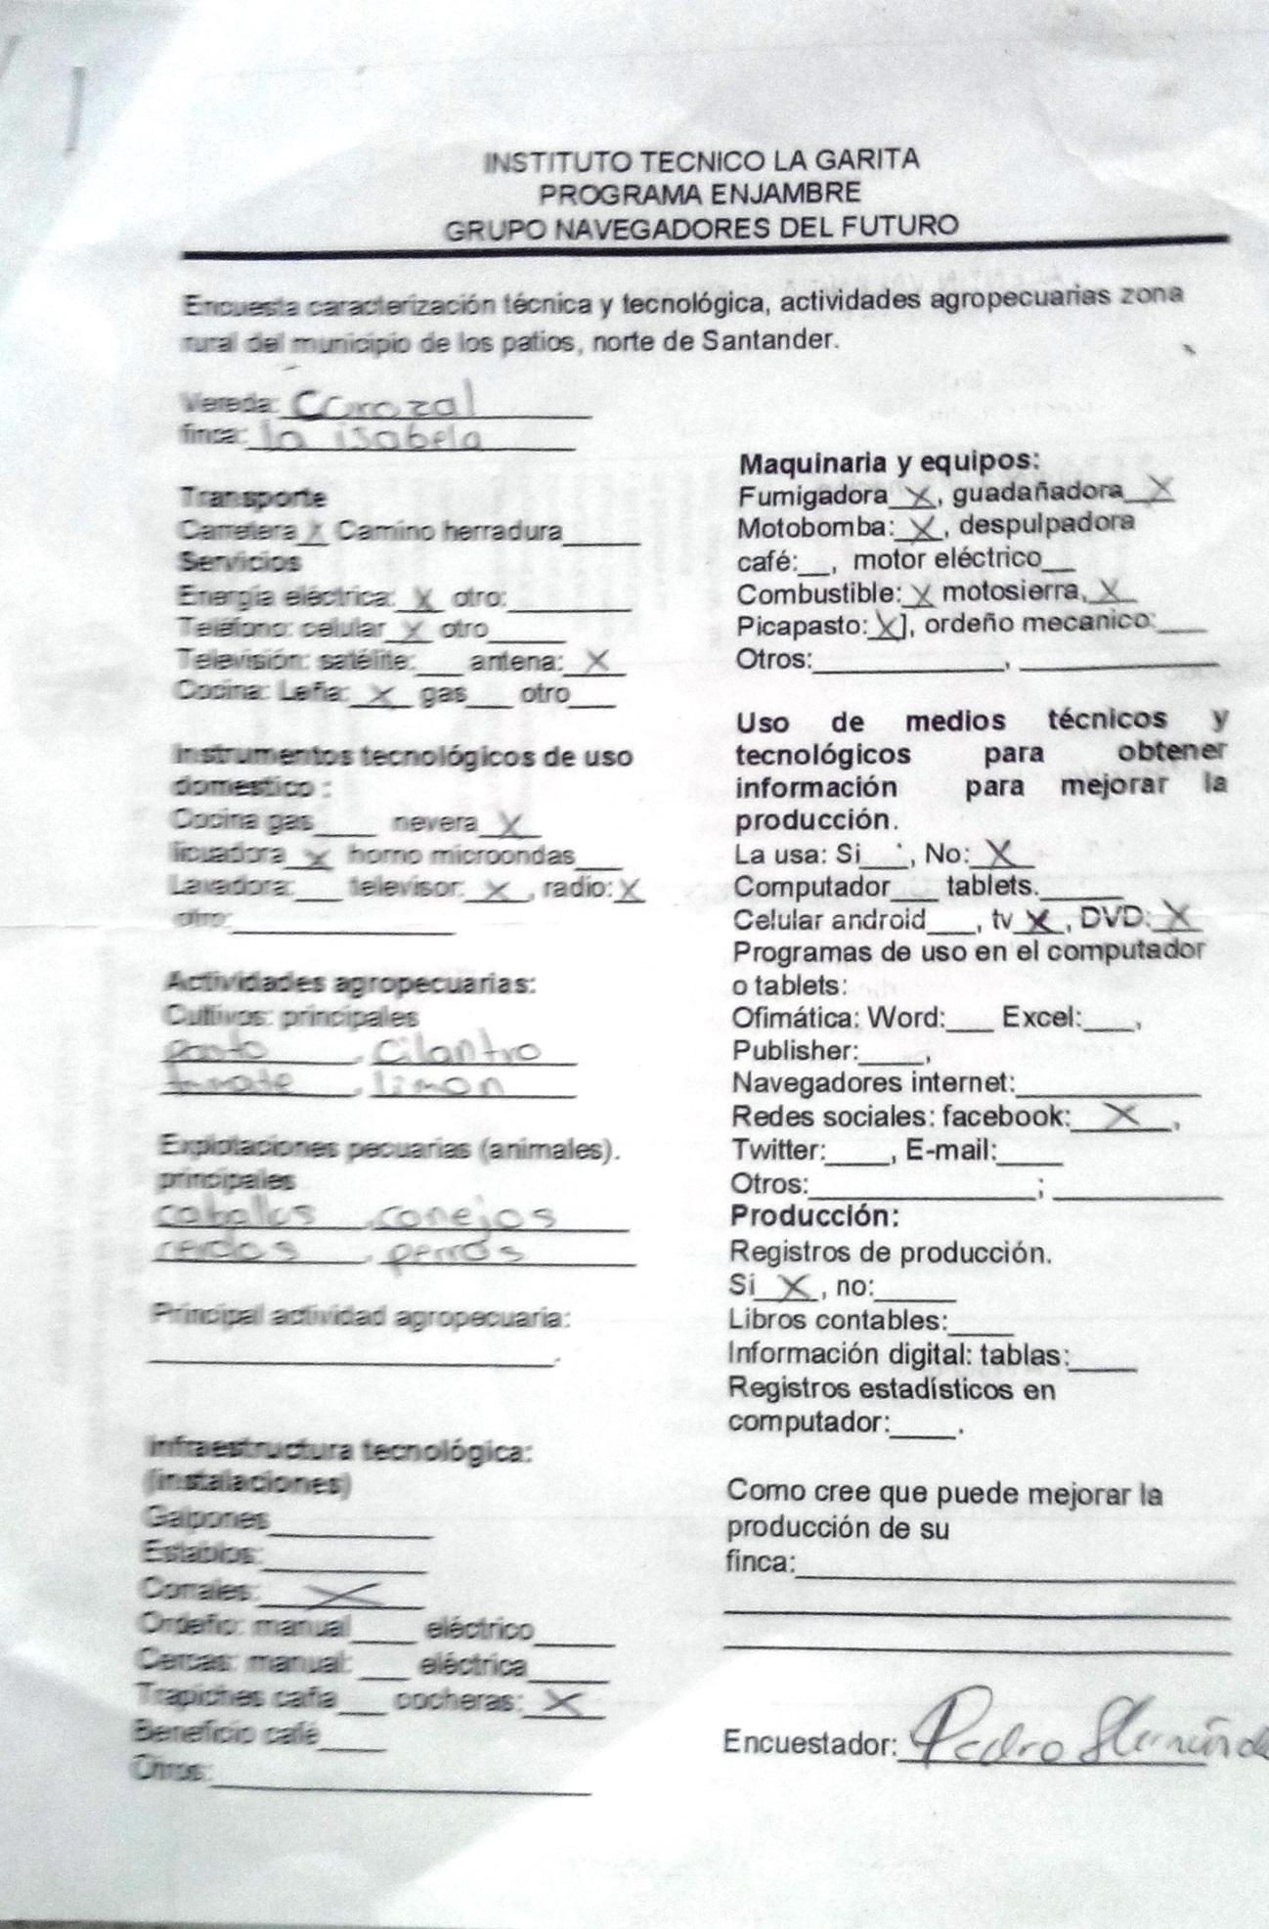

- Resultados salida de campo. Se consignan los resultados obtenidos en las salidas de campo. Se requiere evidencia fotográfica y/o videos (esto es propio de cada grupo de investigación).
Aplicación de 26 encuestas en 6 veredas de la zona rural del municipio de los patios, para conocer las características técnicas y tecnológicas de infraestructura y uso de las tic’s, para mejorar la parte productiva.
Tabulación de encuestas donde se muestra el bajo uso de las tic’s por parte de los agricultores de la zona para mejorar la productividad. Ítems evaluados.
- Servicios públicos y uso de la tecnología para labores domesticas.
- Vías de acceso.
- Servicios públicos.
- Medios de comunicación empleados.
- Instrumentos tecnológicos de uso domestico.
- Actividades agropecuarias, explotaciones.
- Infraestructura tecnológica. Instalaciones.
- Maquinaria y equipos de uso agropecuario.
- Uso de medios tecnológicos para obtener información y llevar registros de producción.
- Programas o software de uso para procesar información y llevar registros.
- Uso de redes sociales y medios de comunicación.
Vivitas de campo veredas: corozal, agualinda, la garita, california, la mutis, tascarena y helechal.

- Organización adecuada de la información recogida.
Se sugiere que organicen la información obtenida (resultados) de cada uno de los segmentos en forma organizada. Aquí el grupo de investigación puede elaborar una lista, a manera de resumen, de los resultados más significativos.
Procesamiento de la información recolectada.

INSTITUTO TECNICO LA GARITA
PROGRAMA ENJAMBRE
GRUPO DE INVESTIGACION NAVEGADORES DEL FUTURO
Tabulación encuesta caracterización técnica y tecnología actividades agropecuarias zona rural del municipio los patios, norte de Santander.

servicios publicos y tecnologia uso domestico
vias de acceso | si | no
carretera | 21 | 5
camino de herradura | 6

servicios publicos
energia electrica | 24 | 2
otra clase energia | 0

medios de comunicación
telefono celular | 24 | 2
television señal satelital | 11 | 15
antena aerea | 15 | 11
señal radial

instrumentos tecnologicos | si | no
cocina leña | 13 | 13
cocina gas | 17 | 8
nevera | 24 | 2
licuadora | 22 | 4
horno microondas | 2 | 24
lavadora | 13 | 13
televisor | 24 | 2
radio | 21 | 5
otro | 2

infraestructura tecnologica instalaciones | si | no
galpones aves | 9 | 17
establos | 13 | 13
corrales | 13 | 13
ordeño manual | 15 | 11
ordeño mecanico | 2 | 24
cerca manual | 12 | 14
cerca electrica | 11 | 15
trapiche caña | 3 | 23
beneficio café | 6 | 20
cochera | 5 | 21
otros | 1

maquinaria y equipos | si | no
fumigadora | 20 | 6
guadañadora | 15 | 11
motobomba | 8 | 15
despulpadora café | 9 | 17
motor electrico | 8 | 18
motor combustible | 12 | 14
motosierra | 10 | 16
picapasto | 15 | 11
ordeño macanico | 4 | 22
ordeño manual | 1 | 25
otros | 0

uso de medios tecnicos y tecnologicos para obtener informacion registros | si | no
usa registros de produccion | 7 | 19
computador | 8 | 18
tablets | 4 | 22
celular android | 7 | 19
televisión | 12 | 14
dvd | 9 | 17

programas de uso en el computador o tablet ofimatica | si | no
word | 1 | 25
excel | 8 | 18
publisher | 4 | 22
navegadores de internet | 8 | 18

redes sociales | si | no
facebook | 6 | 20
twitter | 5 | 21
e-mail. | 6 | 20
otros | 3 | 23

producción | si | no
registros de producción | 9 | 17
libros contables | 9 | 17
información digital | 8 | 18
registro en tablets | 0 | 0
registro en computadores | 8 | 18

- Actividades no propuestas durante la trayectoria o segmento de investigación. Se plasman las actividades no propuestas en el cronograma de actividades y que son necesarias para el desarrollo y solución para la pregunta de investigación. (Esta depende de cada grupo de investigación y si es necesario)
- Entrevistas a algunos agricultores y entidades relacionadas con la parte agropecuaria, como secretaria de agricultura, Sena, entre otros.
- Asesoría por entidades que han elaborado algún trabajo, con características similares.
- Recolección de información y socialización con el grupo.

Recuerde: Realizar los registros de cada actividad durante cada segmento o trayecto y en el tiempo más breve posible después de su finalización.

BITÁCORA Nº 6.2. RECORRIDO DE LA TRAYECTORIA DE INDAGACIÓN

Nombre del EE al que pertenece el grupo de investigación: | INSTITUTO TECNICO LA GARITA
Municipio | LOS PATIOS
Nombre del grupo de investigación: | NAVEGADORES DEL FUTURO

REGISTRO DE SISTEMATIZACIÓN/ para el maestro acompañante: Complementar la bitácora 6 del semillero de investigación de usted acompaña:

- Describir las dificultades que se presentaron en el grupo para obtener los resultados en los segmentos de investigación propuestos.
Las principales dificultades que se presentaron fueron al momento de la recolección de la información, la cual no incidió en el reconocimiento y análisis de los resultados. Estas dificultades en la aplicación de los instrumentos fueron según los investigadores en taller realizado:
- Lejanía para acceder a las veredas – fincas, lugar donde se aplicó la encuesta.
- La falta de competencias comunicativas y sociales de los estudiantes, se evidencia en la timidez de establecer una conversación con conocidos de su propia comunidad.
- La falta de trasporte a las veredas dificulta que los investigadores puedan recoger información en corto tiempo.

- Describir las fortalezas del grupo de investigación para y tomar decisiones sobre los resultados de las trayectorias y para argumentarlas.
Las fortalezas del grupo de investigación en la toma de decisiones sobre los resultados se reflejan en:

- La responsabilidad de cada uno de investigadores por cumplir con las tareas y roles asignados.
- Aprendieron anotar toda información del proceso investigativo, a través de diario de campo.
- Los estudiantes aprendieron a realizar tabulación cualitativa y cuantitativa.
- El aprendizaje de tabulación y análisis de la información permite que los estudiantes reconozcan la realidad de su comunidad y las deficiente incidencia que ha tenido las TIC´s en los procesos productivos del campesino

- Después de desarrollar los segmentos para la trayectoria de indagación, cuáles serían las características del espíritu científico que se fomenta desde el Proyecto Enjambre.
- A la luz de las etapas de investigación trabajadas hasta ahora, enuncie lo que para usted serían las principales características de un proceso de formación en el cual la investigación es la estrategia pedagógica.
- Mencione los Logros y Dificultades en el proceso investigativo de este segmento o trayecto
Logros:
- Los estudiantes aprenden aplicar las TIC´s para fortalecer los procesos productivos del campesino.
- Los investigadores conocieron las necesidades propias que tiene el campesino y vecinos veredales.
- El compañerismo, la responsabilidad y el respeto son los valores rescatable por los estudiantes en el proceso investigativo.
- Los estudiantes aprendieron técnicas de recolección de información como la encuesta, la entrevista y los talleres teórico-prácticos.
- Los estudiantes reconocen que los temas tratados en el proceso investigativo ayudan a mejorar a la calidad de vida de ellos.

Dificultades:
- Los estudiantes afirman que la falta de tiempo es una dificultad relevante.
- La deficiente conectividad de internet a impedido un buen desarrollo del proceso investigativo.
- Los investigadores no hicieron llegar evidencias fotográficas de las encuestas aplicadas en las veredas.
- La deficiente conectividad afecta de igual manera en acceder a información, es decir a leer e indagar sobre el marco teórico.

Este formato fue retomado de la Cartilla “Xua, Teo y sus amigos en la onda de la investigación” del programa Ondas de Colciencias y adaptado para el Proyecto Enjambre, Norte de Santander.

